

Совет по труду

Председатель – Исмонов Мухаммадрауф

Разинков Александр

Свинина Валерия

Старцев Стас

Совет по учебе

Председатель – Журавлев Лев

Плешаков Валентин

Омурбеков Даниэль

Усатов Владислав

**Председатель Совета учащихся – Латышова София**

**Заместитель председателя Совета учащихся – Маркелов Даниил**



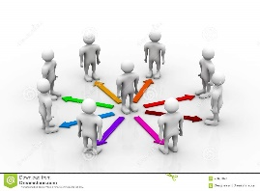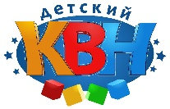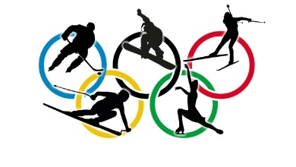

КВН

Председатель – Палкина Мария

Речкина Кира

Каминская Полина

Ахмедова Ойша

Информационный центр

Председатель – Приезжих Дарья

Гараева Светлана

Яримчук Анна

Худоян Алина

Совет по социальным вопросам

Председатель – Разинков Александр

Левушкина Ольга

Медведев Дмитрий

Саидова Муниса

Научное сообщество учащихся

Председатель – Озеров Александр

Копенкова Дарья

Романенко Арина

Эшмирзоев Джахонгир

Совет по досуговой деятельности

Председатель – Яо Нэн-си

Саидова Орифа

Рогальская Валерия

Юдина Анастасия

Совет спорта

Председатель – Ющенко Игорь

Плешаков Валентин

Омурбеков Даниэль

Краснов Артем